Ejercicio: Formas Normales (1FN, 2FN, 3FN)

Objetivo del Ejercicio
Al finalizar la actividad, usted será capaz de:
- Identificar problemas de normalización en una estructura de datos.
- Aplicar Primera Forma Normal (1FN).
- Aplicar Segunda Forma Normal (2FN).
- Aplicar Tercera Forma Normal (3FN).
- Representar el modelo normalizado utilizando Oracle SQL Developer Data Modeler.
- Pasar el Modelo normalizado de Lógico a Relacional

¿Qué son las Formas Normales?
Las formas normales son reglas para organizar las tablas de una base de datos y reducir repeticiones que pueden provocar inconsistencias. Se aplican de manera acumulativa: para cumplir 3FN, primero debes cumplir 2FN y 1FN.
La diferencia principal es:
FN | ¿Qué revisa? | Regla para recordar
1FN | Los valores de cada celda | Un solo valor por celda, sin listas ni grupos repetidos.
2FN | La dependencia respecto de la clave | Los atributos que no forman parte de una clave deben depender de toda la clave, no solamente de una parte.
3FN | Las dependencias entre atributos | Evitar que un atributo no clave determine otro atributo no clave.

La normalización es un proceso que organiza los datos de una base de datos mediante reglas llamadas formas normales. Su importancia consiste en reducir la repetición innecesaria de información y evitar inconsistencias o problemas al insertar, actualizar y eliminar registros.
Ésto facilita el mantenimiento de la base de datos y contribuye a mantener la información coherente.

Contexto
Una plataforma de streaming Vulkan está desarrollando un sistema para administrar las películas disponibles en su catálogo.
Actualmente, la información se registra mediante una única vista de usuario, en la cual se almacenan conjuntamente los datos de la película, su género, director y los actores que participan en ella.
Con el crecimiento del catálogo han comenzado a aparecer datos repetidos. Por ejemplo, un mismo director puede dirigir diferentes películas y un mismo actor puede participar en varias producciones.
El equipo de desarrollo solicita analizar la estructura actual y construir un modelo de datos correctamente normalizado.

Reglas del negocio
Antes de comenzar, considere las siguientes reglas:
- Cada película posee un código único.
- Cada película pertenece inicialmente a un género principal.
- Un género puede estar asociado a muchas películas.
- Cada película posee un director.
- Un director puede dirigir muchas películas.
- Una película puede contar con muchos actores.
- Un actor puede participar en muchas películas.
- Por cada participación de un actor en una película se debe registrar el personaje interpretado.
- Cada género, director y actor posee un código que permite identificarlo de manera única.
Importante: Estas reglas representan las necesidades del sistema y deben utilizarse para determinar las entidades, atributos, identificadores y relaciones del modelo.

Vista de Usuario Inicial
Actualmente se almacena la información utilizando la estructura:
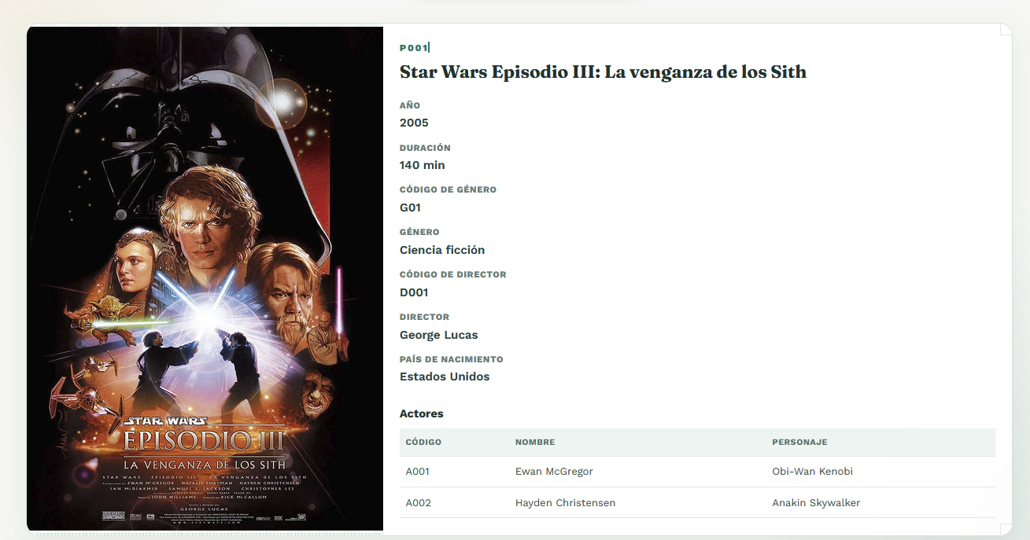

Tabla de Valores
Atributo | Descripción
codigo_pelicula | Código único de la película
titulo | Título de la película
anio_estreno | Año de estreno
duracion | Duración en minutos
codigo_genero | Código del género
nombre_genero | Nombre del género
codigo_director | Código del director
nombre_director | Nombre del director
pais_director | País de nacimiento del director
actores | Actores participantes en la película
El atributo actores contiene la siguiente información para cada actor participante:
ACTORES
├── codigo_actor
├── nombre_actor
└── personaje
Por lo tanto, una película podría contener:
PELÍCULA | ACTORES
Código película: P004  Título: Batman: El Caballero de la Noche  Año estreno: 2008  Duración: 152  Código género: G04  Género: Acción  Código director: D004  Director: Christopher Nolan  País director: Reino Unido | A007 | Christian Bale | Bruce Wayne  A008 | Heath Ledger | Joker
Esta estructura presenta un grupo de valores repetitivos, lo que permite comenzar el análisis desde 1FN. Una entidad está en 1FN cuando contiene valores atómicos y no posee grupos repetitivos; estos deben trasladarse a otra entidad cuando corresponda.

Parte 1 — Primera Forma Normal (1FN)

Observe cuidadosamente la vista del usuario.
Responda:
a) ¿La estructura presentada cumple con Primera Forma Normal?
b) Identifique el o los atributos que impiden el cumplimiento de 1FN.
c) Modifique el modelo creando las entidades que considere necesarias para que todos los atributos contienen valores atómicos.
d) Identifique el atributo o conjunto de atributos que permitiría identificar de manera única cada registro de las nuevas entidades.
💡 Pista: ¿Puede una película tener más de un actor? ¿Qué ocurre entonces con el atributo actores?

Parte 2 — Segunda Forma Normal (2FN)

Utilizando el modelo obtenido después de aplicar 1FN:
a) Identifique las entidades que poseen una clave primaria compuesta.
b) Para cada atributo no identificador, determine si depende de toda la clave primaria o solamente de una parte de ella.
c) Identifique posibles dependencias parciales.
d) Cree o reorganice las entidades necesarias para llevar el modelo a Segunda Forma Normal.
💡 Pista: Si una entidad utiliza codigo_pelicula y codigo_actor para identificar una participación, pregúntese:
- ¿De qué depende el título de una película?
- ¿De qué depende el nombre de un actor?
- ¿Y de qué depende el personaje interpretado?
Cada atributo debe depender completamente del identificador único y no solamente de una parte de este.

Parte 3 — Tercera Forma Normal (3FN)

Una vez alcanzada la Segunda Forma Normal, analice nuevamente las entidades obtenidas.
a) Determine si existen atributos no identificadores que dependan de otros atributos no identificadores.
b) Identifique las posibles dependencias transitivas.
c) Cree las entidades que considere necesarias y reubique los atributos correspondientes.
d) Compruebe que el modelo resultante cumpla con Tercera Forma Normal.
💡 Pista: Considere las siguientes dependencias:
codigo_genero → nombre_genero
codigo_director → nombre_director, pais_director
Pregúntese si estos datos describen realmente a una película o si describen otra entidad del negocio.
Esto sigue la definición utilizada: en 3FN no debe existir una dependencia entre atributos no identificadores.

Parte 4 — Construcción del Modelo Lógico

Una vez finalizado el proceso de normalización:
Abra Oracle SQL Developer Data Modeler y construya el Modelo Lógico correspondiente.
El modelo deberá representar:
- Todas las entidades obtenidas.
- Sus respectivos atributos.
- Los identificadores únicos.
- Las relaciones entre entidades.
- Las cardinalidades correspondientes.
Para cada relación, determine si corresponde a:
1 : 1 — Uno a Uno
1 : N — Uno a Muchos
N : M — Muchos a Muchos

Parte 5 — Del Modelo Lógico al Modelo Relacional

Utilizando Oracle SQL Developer Data Modeler, transforme el Modelo Lógico normalizado en un Modelo Relacional.
Revise el resultado e identifique claramente:
- Tablas.
- Columnas.
- Primary Keys (PK).
- Foreign Keys (FK).
- Claves primarias compuestas, cuando corresponda.
- Tabla(s) intermedia(s) necesarias para resolver relaciones N:M.
Recuerda que:
En una relación 1:N:
- La PK del lado 1 pasa como FK al lado N
Mientras que una relación N:M:
- Requiere una tabla intermedia que recibe las PK de ambas tablas como FK
- Y que estas pueden constituir conjuntamente su PK.

Parte 6 (Bonus) : Cambio en las reglas del negocio

La plataforma implementa una nueva funcionalidad:
A partir de ahora, una película puede pertenecer a más de un género. Por ejemplo, una película podría clasificarse simultáneamente como Acción, Ciencia Ficción y Aventura.
Sin comenzar nuevamente el ejercicio:
a) Identifique qué relación del modelo debe modificarse.
b) Determine la nueva cardinalidad.
c) Modifique el Modelo Lógico.
d) Transforme nuevamente el modelo a Relacional.

